
Weekly Review 2010年05月10日 第207期
期
交银精选累计净值增长率走势图  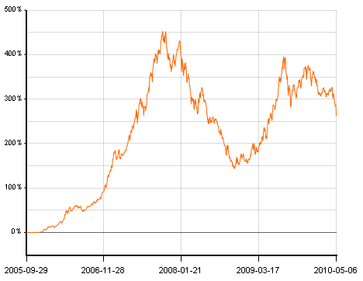  交银稳健累计净值增长率走势图  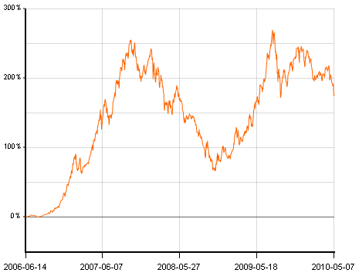  交银成长累计净值增长率走势图  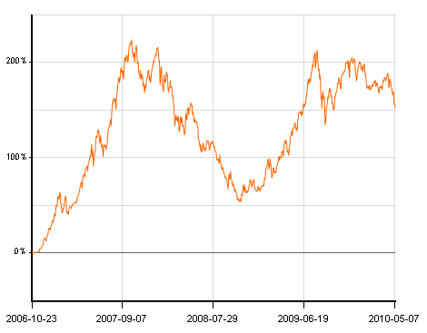  交银蓝筹累计净值增长率走势图  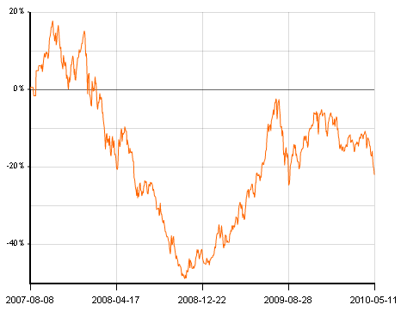  交银环球累计净值增长率走势图  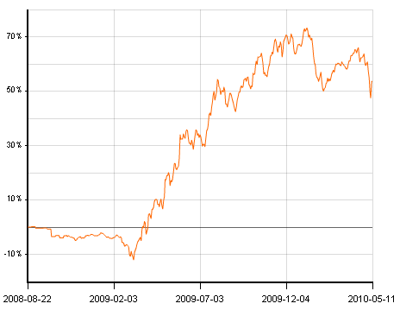  交银增利(A/B)累计净值增长率走势图  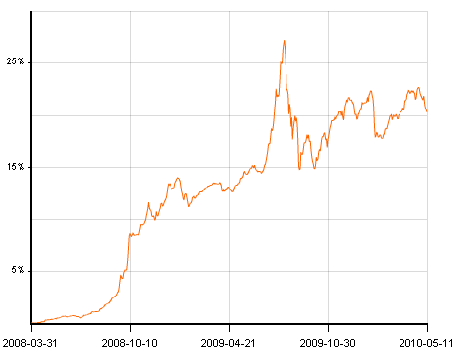  交银增利(C)累计净值增长率走势图  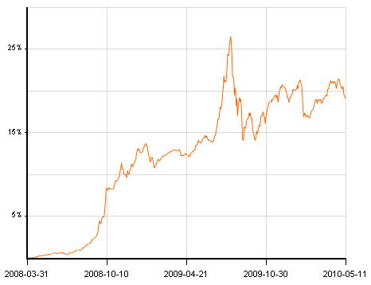  交银保本累计净值增长率走势图  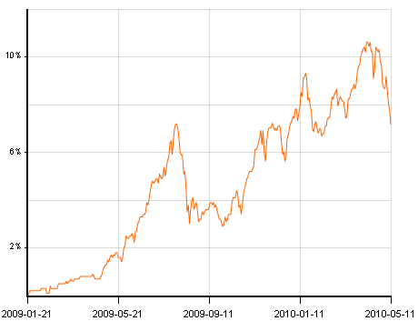  交银先锋累计净值增长率走势图  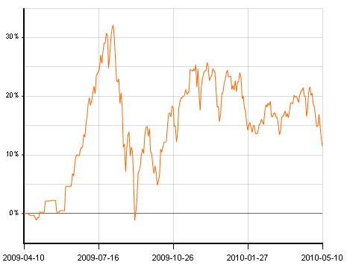  180公司治理ETF累计净值增长率走势图  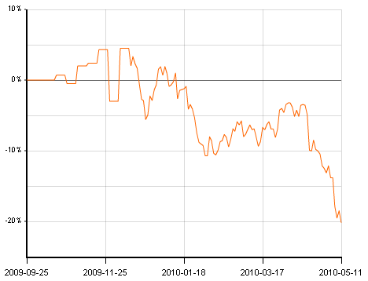  交银治理累计净值增长率走势图  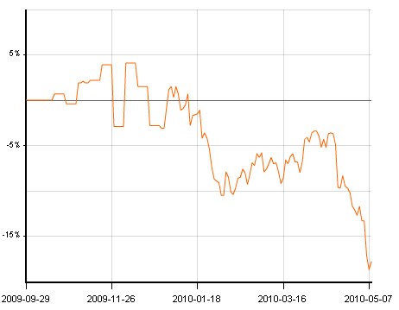  旗下基金一周净值  数据来源：财汇资讯  公开市场操作  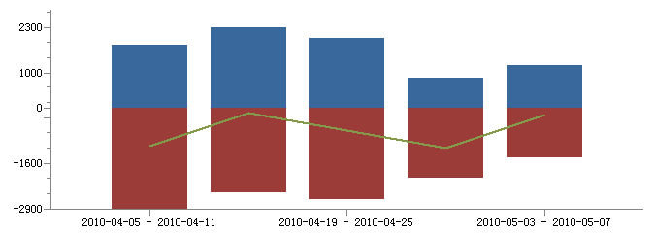  数据来源：Wind资讯, 交银施罗德基金  2010.04.05-2010.04.11  2010.04.19-2010.04.25  2010.05.03-2010.05.07  公开市场央票发行利率  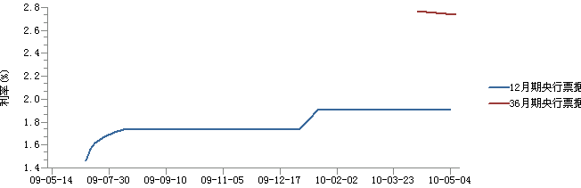  数据来源：Wind资讯，2009.05.14-2010.05.04  美国本周公布经济指标一览—2010/04/30  数据来源： Bloomberg, 交银施罗德基金  美国ISM制造业/服务业指数  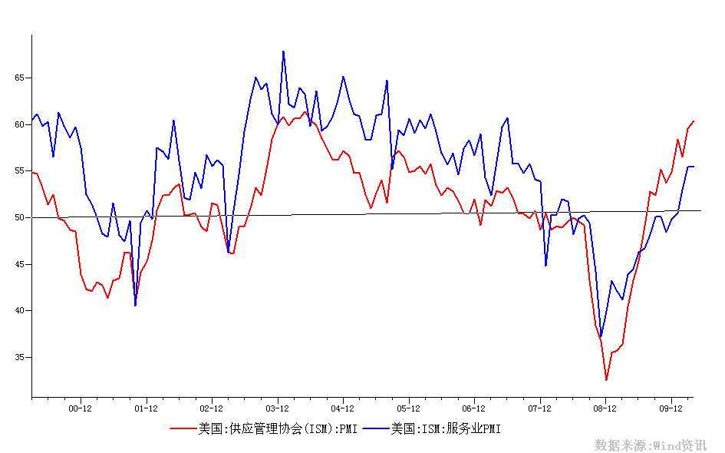  数据来源：Wind资讯, 交银施罗德基金  2000.12-2009.12  美国失业率与非农就业  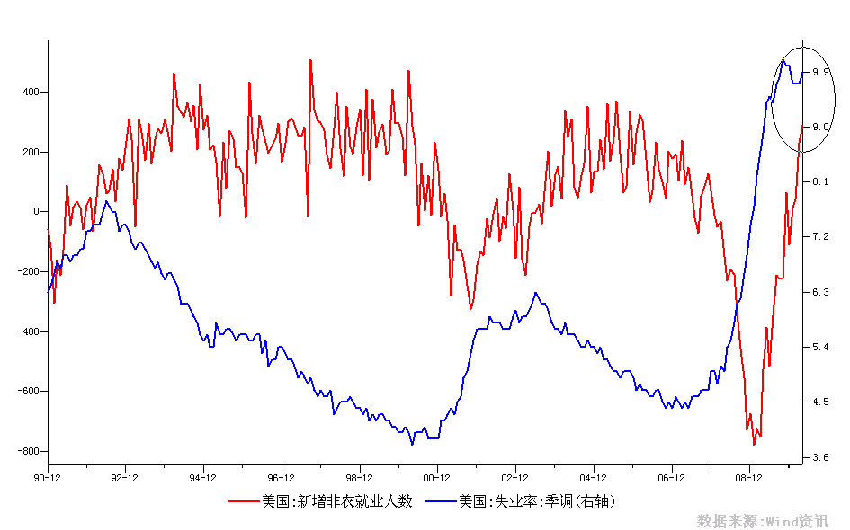  数据来源：Wind资讯, 交银施罗德基金  1990.12-2009.12  下周预公布的重要经济指标一览  数据来源： Bloomberg, 交银施罗德基金  公开市场操作  数据来源：Wind资讯  2010.04.12-2010.04.18  2010.04.26-2010.05.02  银行间国债各关键年限收益率变化  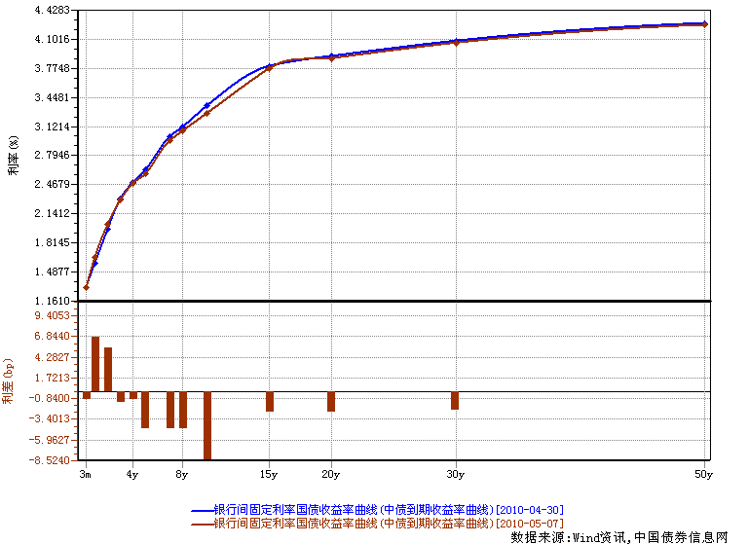  数据来源：Wind资讯，中国债券信息网  2010.04.30-2010.05.07  货币市场利率走势  数据来源：Wind资讯2010.04.30-2010.05.07  AAA企业债收益率曲线形变  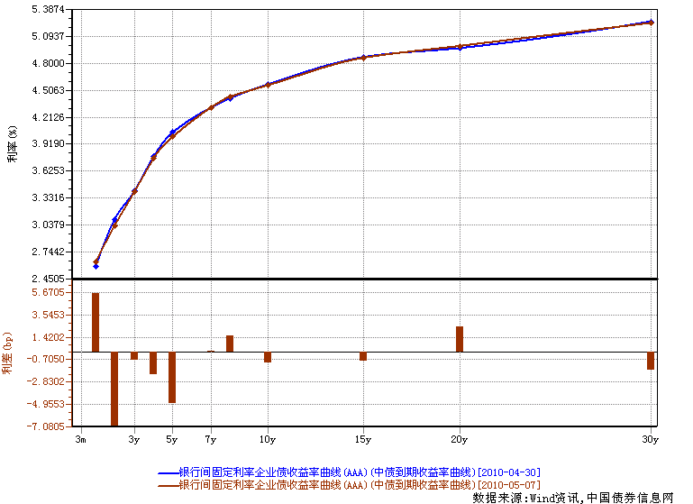  数据来源：Wind资讯，中国债券信息网  2010.04.30-2010.05.07  美国国债收益率曲线  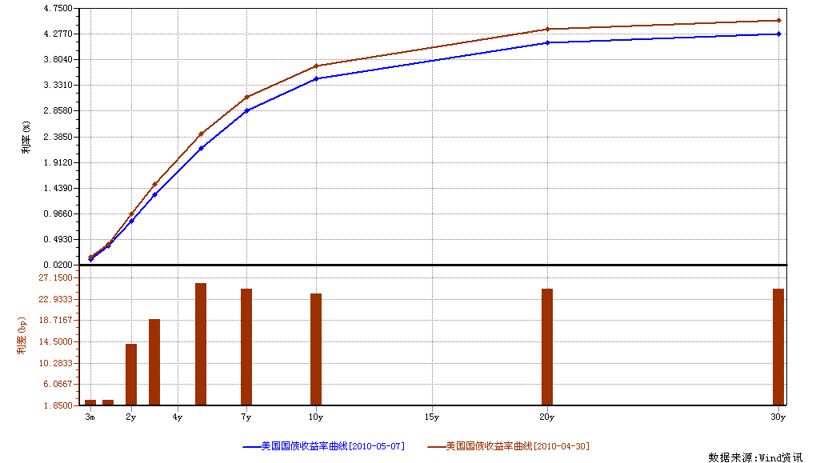  数据来源： Wind资讯  2010.04.30-2010.05.07  通胀预期（10年国债-10年TIPS）  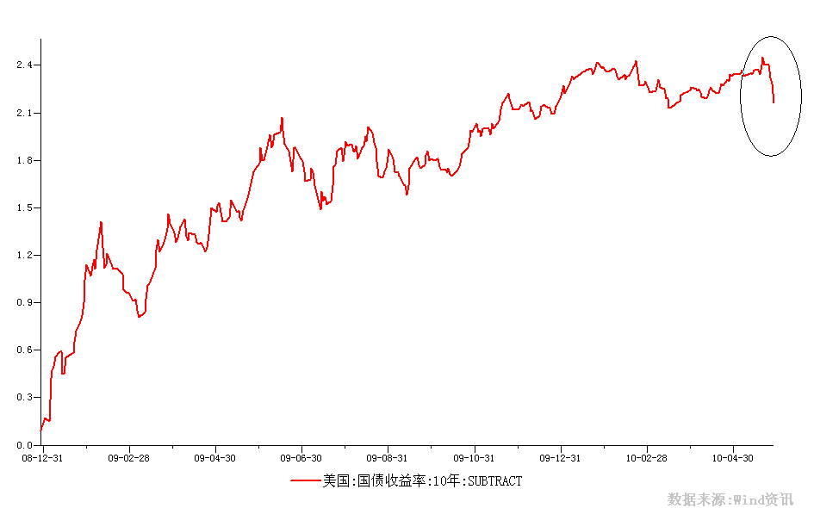  数据来源： Wind资讯，交银施罗德基金，2008.12.31-2010.04.30  一周关键期限国债收益率  数据来源： Bloomberg  投资级别信用债  数据来源： Bloomberg  高收益级别信用债  数据来源： Bloomberg | 本期摘要  市场预期是否过度悲观了  最近股市出现了一波较大的调整，起因是政府出台了严厉程度远超预期的房地产调控政策，投资者担心这会引发中国经济的二次探底。加之最近欧洲债务危机加剧，引发全球金融市场动荡，欧美股市也大幅调整。海外某些机构再度大肆唱空，鼓吹中国崩溃论，宣称中国的房地产泡沫史无前例，将产生类似美国的次贷危机。  目前市场估值预期市盈率仅16倍，已经非常有吸引力，部分周期性行业经过大幅下跌，估值水平已接近2008年金融危机股市底部时期的水平。而上市公司业绩仍将保持强劲增长，因此在目前点位，市场上升的空间应该远大于下跌空间，在经济不出现二次探底的情形下，现在应是增加股票资产配置较好的时机。  宏观经济和债券市场（100504-1000507）  国内：央行在五一节期间宣布再次上调存款准备金0.5个百分点，同时央行于本周在公开市场中继续回收流动性，净回笼220亿，其中3年央票发行量放大至1100亿，但发行利率反而下降了2个BP。我们认为，3年央票利率的再次下降表明市场流动性仍然较充裕，市场的旺盛需求推动利率下降，而非央行的主动下调，而准备金的再次上调也表明流动性还在收紧过程中。  本周债市继续小幅上涨。债券总指数上涨了0.21%。其中国债指数上涨了0.31%。企业债指数上涨了0.15%。交易所方面，公司债指数上涨了0.33%，分离债指数上涨了0.40%。  国际：本周美国股市蒙受了今年最大的单周跌幅，道指累计下跌了5.7%，纳指累计下跌8%，标普500指数累计下跌6.4%，然而从经济数据上看，本周美国的宏观经济数据表现依旧较好：3月个人所得环比上升0.3%，个人开支增幅远高于个人所得，环比上涨0.6%；3月建筑支出0.2%的增幅要好于市场此前-0.2%的普遍预期；4月份ISM制造业指数达60.4，创下近6年来新高，制造业继续充当着经济复苏的先锋；而服务业指数为55.4，与3月份持平；尽管失业率出乎意料上升达9.9%，但非农就业数据表现强劲，环比增长29万，已连续四个月保持增长。  受欧洲债务危机影响，避险需求大幅得到提振，本周美元指数大涨，美国国债价格也创下今年以来的单日最大涨幅。期限结构以短端为轴，呈现平坦化趋势。关键年限中，3个月收益率下降3bp至0.13%；1年期收益率下降3bp至0.38%；5年期下降26bp至2.17%；10年期国债收益率下行24bp至3.45%。  市场预期是否过度悲观了  交银施罗德研究总监  交银稳健基金经理 华昕  最近股市出现了一波较大的调整，起因是政府出台了严厉程度远超预期的房地产调控政策，投资者担心这会引发中国经济的二次探底。加之最近欧洲债务危机加剧，引发全球金融市场动荡，欧美股市也大幅调整。海外某些机构再度大肆唱空，鼓吹中国崩溃论，宣称中国的房地产泡沫史无前例，将产生类似美国的次贷危机。  我们认为目前投资者的预期可能过度悲观了。所谓中国崩溃论不仅危言耸听，而且大大低估了中国政府驾驭经济的能力。事实上，中国的房地产市场总体还算健康，房价也还处于泡沫的初级阶段，地产泡沫主要集中于一线城市，众多的二三线城市的房价最近几年的涨幅并不大，尚处于合理范围，而且北京、上海、广州、深圳四个一线城市人口和住宅销售面积仅占全国的9%和8%，占销量33%的二线城市的房价比一线城市低60%，而三线城市的房价更比一线城市低74%。目前自住需求仍占主导，投资性购房仅占总量的约20%。  表一  资料来源：里昂证券，2007.07-2010.03  而且房价的调整对经济的影响并不会很大，这是由于中国居民购房的杠杆依然非常低，将近四分之一的购房者完全用现金支付，贷款购房者平均首付达到50%，中国的消费信贷仅占GDP的17%，远低于欧美和一些亚洲国家，在世界上仍处于较低的水平，银行的压力测试也表明房价即使下跌30%，也不会引起按揭贷款不良率的大幅上升。  表二  资料来源：里昂证券  市场现在所担忧的是房地产政策调控过度，从而引发经济的二次探底，我们认为这种概率较小，因为如此严厉的房地产政策不会长期持续，毕竟房地产投资占整个固定资产投资的四分之一，在消费稳定、贸易顺差大幅收窄的情形下，如果投资大幅下滑，将严重影响中国的经济增速。而且房地产的长期低迷也将严重影响地方财政收入，从而大幅增加银行对地方融资平台的不良贷款， 进而影响整个金融体系的安全。 另一方面，近期快速推升房价的主要原因是供应不足，随着下半年新增供应量大幅上升，市场本身会产生对房价的抑制作用。中国房地产的真实需求依然巨大，因此虽然短期房地产市场会价跌量缩，但房地产市场绝对不会崩盘，房价下跌幅度也不太可能达到30%，我们预计如果房价下跌幅度达到15%-20%，回到09年下半年的水平，政府对房地产的打压可能会放松。  最近欧洲债务危机加剧，加大欧美经济二次探底的风险，这使得中国在紧缩政策上将采取更为谨慎的态度，因此我们预计阶段性的紧缩政策将暂告一段落，短期加息的可能性变小。基于债务危机的严重性，欧洲央行将再度采取量化宽松政策，欧美国家仍将在较长时间维持低利率，这有助于提高包括股票在内的风险资产的吸引力。另一方面，人民币升值预期不断加强，国际热钱持续流入，在地产调控的背景下，部分热钱可能转而进入股市，有助于改善市场的流动性。我们预计人民币将有可能在短期内重启升值步伐，人民币升值对股市的上涨具有明显的推动作用。事实上，上一次正是由于人民币在2005年7月开始升值，引发了中国股市历史上最大的一次牛市行情。  表三  资料来源：中银国际  最近市场的大幅调整已经过度反映了政策超调的悲观预期，目前市场估值预期市盈率仅16倍，已经非常有吸引力，部分周期性行业经过大幅下跌，估值水平已接近2008年金融危机股市底部时期的水平。而上市公司业绩仍将保持强劲增长，因此在目前点位，市场上升的空间应该远大于下跌空间，在经济不出现二次探底的情形下，现在应是增加股票资产配置较好的时机。  股票市场运行周报（100504-100507）  五一国际劳动节后的第一个交易周沪深两市出现较大幅度的下跌，上综指总体下跌6.35%，深成指总体下跌9.10%，中小板指数下跌了1.70%，沪深两市共成交7192.16亿元。 从行业表现来看，仅农业与牧渔业6.32%以及医药生物1.43%上涨，其它各行业均有不同幅度地下跌，其中跌幅较大的行业有：煤炭-13.59%，石油天然气-10.21%以及房地产-9.46%，而日用化学品-0.35%、电气设备-0.40%和食品饮料-0.50%则跌幅较小；从行业换手率来看，农业与牧渔业、信息技术、餐饮旅游以及纺织服装表现相对活跃，换手率都超过9%；从风格特征来看，绩优股下跌8.22%，跌幅居前，而小盘股则下跌了0.19%，跌幅居后。  表1：指数表现  表2：市场总体指标  表3：行业表现  数据来源：WIND资讯 交银施罗德基金  日期区间：20100504-20100507  图1：风格特征  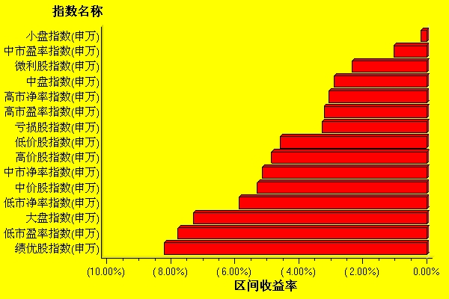  数据来源：WIND资讯 交银施罗德基金  日期区间：20100504-20100507  宏观经济及债券市场周报（100504-100507）  交银施罗德基金 固定收益部  数据来源：http://www.chinabond.com.cn  宏观经济（100504-100507）  国内部分  央行在五一节期间宣布再次上调存款准备金0.5个百分点，同时央行于本周在公开市场中继续回收流动性，净回笼220亿，其中3年央票发行量放大至1100亿，但发行利率反而下降了2个BP。我们认为，3年央票利率的再次下降表明市场流动性仍然较充裕，市场的旺盛需求推动利率下降，而非央行的主动下调，而准备金的再次上调也表明流动性还在收紧过程中。  我们在基金季报中曾指出，预计2季度央行还会通过各种工具回收流动性，在上次3年央票下降1个BP时我们也指出这并不代表央行在回收流动性的态度上发生了逆转，本次准备金的再次上调印证了我们的之前的判断。  但若具体分析本次再次上调准备金的具体原因，我们注意到此次上调的背景与前两次略有不同，本次准备金的再次上调是信贷得到相对控制，而公开市场的回笼功能得到较好的保持，且在4月份已经达到了加大回笼力度效果的情况下进行的，尽管准备金工具要比3年央票成本低，但在3年央票利率下降的同时运用准备金工具，我们认为主要的原因之一是4月份的外汇占款可能较大，另一方面，可能也多少表露出央行对流动性的态度发生了微妙的变化，即‘紧信贷、宽货币’可能在向‘紧信贷、紧货币’倾斜，当然，这种判断需要观察央行在5月份的公开市场态度是否发生变化才能得到确认，如果5月份公开市场操作量没有下降，就意味着数量回收的级别实际已在上升，以管理5月份CPI继续上升时市场的通胀预期，而这将使得银行体系目前仍宽松的货币环境开始发生变化，从而可能推动货币市场利率开始上升。因而，我们提醒投资者密切关注2季度资金面的变化，这将是影响2季度债市走势的关键变量。  国外部分  本周美国股市蒙受了今年最大的单周跌幅，道指累计下跌了5.7%，纳指累计下跌8%，标普500指数累计下跌6.4%，然而从经济数据上看，本周美国的宏观经济数据表现依旧较好：3月个人所得环比上升0.3%，个人开支增幅远高于个人所得，环比上涨0.6%；3月建筑支出0.2%的增幅要好于市场此前-0.2%的普遍预期；4月份ISM制造业指数达60.4，创下近6年来新高，制造业继续充当着经济复苏的先锋；而服务业指数为55.4，与3月份持平；尽管失业率出乎意料上升达9.9%，但非农就业数据表现强劲，环比增长29万，已连续四个月保持增长。  我们先来简单分析一下美国的经济数据。美国供应管理协会(ISM)宣布，4月的ISM制造业指数为60.4点，超过3月的59.6点，连续第九个月环比上涨。分项数据中，衡量未来制造业产出的新订单指数增至65.7点，超过3月的61.5点；而雇佣指数环比增至58.5点，创下2005年1月以来新高。而4月ISM服务业指数为55.4，与三月份持平。再联系本周公布的工厂订单数据，3月的工厂订单环比增长1.3%，而2月订单的增幅由0.6%上修至1.3%，这主要得益于企业继续增加库存。从ISM制造业指数以及工厂订单上看，制造业继续充当着经济复苏的先锋。  再来看一下就业市场数据：尽管本周公布的4月的失业率增至 9.9%，但市场普遍更关注的先行指标——新增非农就业人数增长29万，创下四年来新高，这主要得益于私营领域的雇主加大了用工力度。我们认为，美就业市场复苏力度进一步增强的可能性依旧在增加。  本周国际宏观，最令人关注的并不是美国的经济数据，而是欧洲希腊的债务危机。希腊的债务危机向欧洲其他国家蔓延。周三，穆迪将葡萄牙的债务评级列入可能调降的观察对象名单，称可能将葡萄牙政府的Aa2债务评级再调降一到两个等级，原因是葡萄牙的公共财政状况正在恶化，长期该国经济面临许多挑战。周四，美国道指一度跌幅近10%，原因仍未查明，可能源于电子交易的瞬间平仓导致；周五，在欧洲债务危机以及周四美股重挫之后投资者一片恐慌，周五美国股市继续放量下跌，盘面波动。市场避险偏好高涨，股票等风险资产继续遭到抛售，美元与黄金等避险资产受到追捧。因此，我们认为，下一阶段，希腊债务援救计划将是下周的热点，尽管目前有金融危机再次爆发的言论，但具体影响还得视下周欧盟的援救措施而定。  下周美国公布的重要经济数据主要有零售销售，以及工业方面的一些数据，包括批发库存、产能利用率等。  债券市场（100504-100507）  国内部分  本周债市继续小幅上涨。债券总指数上涨了0.21%。其中国债指数上涨了0.31%。企业债指数上涨了0.15%。交易所方面，公司债指数上涨了0.33%，分离债指数上涨了0.40%。  公开市场方面，央行公开市场操作继续回收流动性，总计净回笼资金220亿。具体如下：央票发行1440亿，央票到期420亿，正回购发行0，正回购到期800亿。本周一年期和三个月央票发行利率继续保持平稳，没有上行。一年期央票发行利率1.93%，三个月央票发行利率1.41%。本周三年期央票发行利率下行2个BP至2.72%  货币市场方面，本周主要指标小幅上升。具体来看：银行间隔夜拆借利率上升至1.4143%，7天拆借利率上升至1.7341%。银行间质押式隔夜回购利率上升至1.4127%；7天回购利率上升至1.7088%。  二级市场方面。国债：本周国债收益率曲线涨跌互现。1年期限收益率上涨了6.7个BP，5-10年期限收益率下跌了4.5-8.5个BP。15-30年期限收益率下跌了2个BP，其余期限收益率变动在1个BP之内。政策性金融债：1年期限收益率上涨了3个BP，3-7年期限收益率下跌了1.8-7个BP。10-30年期收益率下跌了1.65-5个BP。其余期限收益率变动在1个BP左右。  本周银行间企业债收益率曲线整体下行。具体来看：AAA级企业债，1年期限收益率上涨了5.5个BP，5年期限收益率下跌了4.6个BP，20年期限收益率曲线上涨了2.5个BP。其余期限变动在1个BP之内。AA-级企业债收益率曲线走势与AAA级类似。1年期限收益率上涨了7个BP，3年期限收益率下跌了2.5个BP，5年期限收益率上涨了4.8个BP，20年期限收益率下跌了2个BP，其余期限变动在1个BP之内。  交易所方面，本周公司债指数上涨了0.33%，分离债指数上涨了0.40%。  国际部分  受欧洲债务危机影响，避险需求大幅得到提振，本周美元指数大涨，美国国债价格也创下今年以来的单日最大涨幅。期限结构以短端为轴，呈现平坦化趋势。关键年限中，3个月收益率下降3bp至0.13%；1年期收益率下降3bp至0.38%；5年期下降26bp至2.17%；10年期国债收益率下行24bp至3.45%。  从通胀预期看，本周通胀预期出现了大幅下降，这并不是由于价格指数出现波动导致的，更多的是欧洲的债务危机导致了美国国内对未来美国经济走势复苏的担忧，长期通胀的预期受到抑制，因此本周以10年国债减去10年TIPS的收益率大幅下行约21bp。我们认为这种趋势长期并不会延续，而短期则需视下周欧洲的救援计划而定。  应该说，短短2周10年期美国国债收益就一路下降了约40bp，由于一直以来观察的美国经济数据显示美国国内经济复苏相对比较坚实，我们认为国债收益的下跌并不会形成趋势，以10年期国债为代表的美国长债收益率在3.80%左右为中期合理水平，但短期希腊问题对世界金融市场的冲击会有多大，其结果很难判断，因此，下周5月10日，欧盟就救援希腊问题而进行的讨论会议将至关重要。  同样受希腊问题影响，本周信用利率大幅升高，信用债价格出现了1年半以来少有的下跌。投资级别加权收益率上涨19bp至4.94%；高收益级别收益率更是大幅飙升64bp至8.86%，成交较上周放大。
  交银精选
  日期 | 单位净值 | 累计净值
  2010-05-07 | 0.8414 | 2.9872
  2010-05-06 | 0.8630 | 3.0088
  2010-05-05 | 0.8958 | 3.0416
  2010-05-04 | 0.8884 | 3.0342
  交银稳健
  日期 | 单位净值 | 累计净值
  2010-05-07 | 1.2791 | 2.7341
  2010-05-06 | 1.3022 | 2.7572
  2010-05-05 | 1.3624 | 2.8174
  2010-05-04 | 1.3437 | 2.7987
  交银成长
  日期 | 单位净值 | 累计净值
  2010-05-07 | 2.3322 | 2.5772
  2010-05-06 | 2.3755 | 2.6205
  2010-05-05 | 2.4604 | 2.7054
  2010-05-04 | 2.4246 | 2.6696
  交银蓝筹
  日期 | 单位净值 | 累计净值
  2010-05-07 | 0.7915 | 0.8065
  2010-05-06 | 0.8050 | 0.8200
  2010-05-05 | 0.8296 | 0.8446
  2010-05-04 | 0.8171 | 0.8321
  交银环球
  日期 | 单位净值 | 累计净值
  2010-05-07 | 1.383 | 1.463
  2010-05-06 | 1.412 | 1.492
  2010-05-05 | 1.453 | 1.533
  2010-05-04 | 1.476 | 1.556
  交银货币A
  日期 | 每万份基金净收益 | 七日年收益率
  2010-05-07 | 0.3862 | 1.638%
  2010-05-06 | 0.3804 | 1.637%
  2010-05-05 | 0.8325 | 1.640%
  2010-05-04 | 0.3847 | 1.413%
  2010-05-03 | 1.1578 | 1.421%
  交银货币B
  日期 | 每万份基金净收益 | 七日年收益率
  2010-05-07 | 0.4509 | 1.878%
  2010-05-06 | 0.4464 | 1.878%
  2010-05-05 | 0.8985 | 1.881%
  2010-05-04 | 0.4509 | 1.655%
  2010-05-03 | 1.3550 | 1.662%
  交银增利 A/B
  日期 | 单位净值 | 累计净值
  2010-05-07 | 1.0269 | 1.1979
  2010-05-06 | 1.0299 | 1.2009
  2010-05-05 | 1.0372 | 1.2082
  2010-05-04 | 1.0341 | 1.2051
  交银增利 C
  日期 | 单位净值 | 累计净值
  2010-05-07 | 1.0217 | 1.1877
  2010-05-06 | 1.0247 | 1.1907
  2010-05-05 | 1.0320 | 1.1980
  2010-05-04 | 1.0289 | 1.1949
  交银保本
  日期 | 单位净值 | 累计净值
  2010-05-07 | 1.060 | 1.080
  2010-05-06 | 1.065 | 1.085
  2010-05-05 | 1.071 | 1.091
  2010-05-04 | 1.066 | 1.086
  交银先锋
  日期 | 单位净值 | 累计净值
  2010-05-07 | 1.1070 | 1.1320
  2010-05-06 | 1.1261 | 1.1511
  2010-05-05 | 1.1465 | 1.1715
  2010-05-04 | 1.1281 | 1.1531
  180公司治理ETF
  日期 | 单位净值 | 累计净值
  2010-05-07 | 0.721 | 0.803
  2010-05-06 | 0.736 | 0.819
  2010-05-05 | 0.772 | 0.859
  2010-05-04 | 0.772 | 0.859
  交银治理
  日期 | 单位净值 | 累计净值
  2010-05-07 | 0.8130 | 0.813
  2010-05-06 | 0.8290 | 0.829
  2010-05-05 | 0.8670 | 0.867
  2010-05-04 | 0.8670 | 0.867
  经济指标 | 当前值 | 前次值
  个人所得 | +0.3 | 0
  个人支出 | +0.6 | +0.3
  建筑支出 | +0.2 | -1.3
  ISM制造业指数 | 60.4 | 59.6
  工厂订单 | +1.3 | +0.6
  ISM服务业指数 | 55.4 | 55.4
  非农就业 (万) | +29 | +16.2
  失业率 | 9.9 | 9.7
  经济指标 | 时段 | 预估值 | 前次值
  批发库存 | 3月 | +0.5 | +0.6
  贸易收支(亿) | 3月 | -401 | -397
  联邦预算(亿) | 4月 | -300 | -209.1
  进口物价 | 4月 | +0.8 | +0.7
  出口物价 | 4月 | +0.5 | +0.7
  零售销售 | 4月 | +0.2 | +1.9
  工业生产 | 4月 | +0.5 | +0.1
  产能利用率 | 4月 | 73.7 | 73.2
  消费者信心 | 5月 | 73.5 | 72.2
  企业库存 | 3月 | +0.4 | +0.5
   | 3M | 1Y | 5Y | 10Y
  04月30日 | 0.16 | 0.41 | 2.43 | 3.69
  05月07日 | 0.13 | 0.38 | 2.17 | 3.45
   | YTD % | Volume | Index
  04月30日 | 4.75 | 1719.0 | 151.82
  05月07日 | 4.94 | 1931.4 | 150.98
   | YTD % | Volume | Index
  04月30日 | 8.22 | 1225.0 | 231.04
  05月07日 | 8.86 | 2147.1 | 224.84
  指数名称 | 区间收益率 | 成交金额（亿元）
  上证综合指数 | -6.35% | 4,146.20
  上证180指数 | -7.58% | 2,019.80
  上证50指数 | -7.88% | 1,060.80
  沪深300 | -7.52% | 2,960.40
  深证成份指数 | -9.10% | 508.9
  深证100P | -7.52% | 886.5
  申万中小板 | -1.70% | 955.4
  申万基金重仓 | -6.23% | 4,130.50
  市场总体指标 | 数值
  A股总市值（亿元） | 253,067.32
  A股流通市值（亿元） | 138,075.33
  A股市盈率（最新年报，剔除负值） | 21.38
  A股市盈率（递推12个月，剔除负值） | 19.30
  A股市净率（最新年报，剔除负值） | 2.93
  A股市净率（最新报告期，剔除负值） | 2.76
  A股加权平均股价 | 9.34
  两市A股成交金额 | 7,192.16
  指数 | 区间收益率 | 区间换手率
  农业与牧渔业 | 6.32% | 12.00%
  医药生物 | 1.43% | 8.20%
  日用化学品 | -0.35% | 6.11%
  电气设备 | -0.40% | 7.85%
  食品饮料 | -0.50% | 5.57%
  综合 | -1.41% | 7.89%
  传媒 | -1.42% | 6.41%
  纺织服装 | -1.43% | 9.01%
  信息技术 | -1.95% | 9.83%
  零售 | -2.67% | 6.88%
  化工 | -3.43% | 7.56%
  造纸林业 | -4.05% | 8.51%
  贸易 | -4.09% | 6.55%
  机械 | -4.34% | 7.45%
  餐饮旅游 | -5.27% | 9.69%
  电力 | -5.31% | 2.93%
  建筑建材 | -5.32% | 5.32%
  交通运输 | -5.43% | 3.28%
  有色金属 | -5.96% | 7.58%
  金融 | -6.71% | 0.81%
  通信设备与服务 | -6.85% | 3.22%
  汽车及零部件 | -7.45% | 5.26%
  家用电器 | -7.80% | 5.49%
  钢铁 | -8.46% | 2.76%
  房地产 | -9.46% | 6.03%
  石油天然气 | -10.21% | 0.62%
  煤炭 | -13.59% | 6.64%
  指数类别 | 涨跌（%） | 指数类别 | 涨跌（%）
  债券总指数 | 0.21 | 国债总指数 | 0.31
  金融债总指数 | 0.10 | 企业债总指数 | 0.15
  短融总指数 | 0.04 | 央票总指数 | 0.03
免责声明：
本报告由交银施罗德基金管理有限公司（以下简称“本公司”）基于公开披露的信息资料和分析师的个人判断组织编写，但本公司并不对本报告中所载信息的完整性和准确性提供任何直接的或隐含的声明或保证。
本报告不构成本公司进行投资决策的依据，亦不表明本公司将承诺持有交易报告中所提及的全部或部分证券。
本报告中所载信息或所表达的意见仅作参考用途，并不构成对所述证券买卖的出价或询价。在任何情况下，本公司不就本报告中的任何内容对任何投资做出任何形式的担保或承诺。
本报告中所载信息仅反映本公司在本报告最初发布日期前的判断，本公司有权在任何时间更改或修订本报告而无需事先通知或公告。
在任何情况下，任何人因使用本报告而导致的直接损失或者间接损失，本公司不承担任何责任。
本报告版权为本公司所有，未获得本公司事先书面授权，任何人不得对本报告进行任何形式的发布、复制，且不得对本报告进行有悖原意的删节和修改。
本报告并非基金宣传推介材料，也不构成任何法律文件。过往表现未必可作日后业绩的准则。投资涉及风险，投资者投资本公司管理的基金产品时，应认真阅读相关法律文件。

